МІНІСТЕРСТВО ОСВІТИ І НАУКИ УКРАЇНИ

ДЕРЖАВНИЙ ВИЩИЙ НАВЧАЛЬНИЙ ЗАКЛАД

«УЖГОРОДСЬКИЙ НАЦІОНАЛЬНИЙ УНІВЕРСИТЕТ»

ФАКУЛЬТЕТ ІНФОРМАЦІЙНИХ ТЕХНОЛОГІЙ

КАФЕДРА ПРОГРАМНОГО ЗАБЕЗПЕЧЕННЯ СИСТЕМ

ТКАЧ ВАСИЛЬ ВІТАЛІЙОВИЧ

**РОЗРОБКА СОЦІАЛЬНОЇ МЕРЕЖІ З ФУНКЦІОНАЛОМ ОБМІНУ ПОВІДОМЛЕННЯМИ, СПІЛЬНОТАМИ ТА МОЖЛИВІСТЮ ДОДАВАННЯ МУЛЬТИМЕДІЙНОГО КОНТЕНТУ**

**121 Інженерія програмного забезпечення**

Кваліфікаційна робота на здобуття освітнього ступеня

бакалавр

Науковий керівник:

**ЯХОНТОВ ПАВЛО КОСТЯНТИНОВИЧ**

асистент кафедри програмного

забезпечення систем

Ужгород – 2024

**Реєстрація** ________________

(номер)

«___» червня 2024 р. _________________ Мар’яна РОЛЬ

(підпис)

**Кваліфікаційна робота допущена до захисту**

Завідувач кафедри

________________ Юрій БІЛАК

(підпис)

«___» червня 2024 р.

Рецензент ____________ (ПІ)

(підпис)

«___» червня 2024 р.

ЗМІСТ

ВСТУП 4

РОЗДІЛ І. ІСТОРІЯ СОЦІАЛЬНИХ МЕРЕЖ ТА ОГЛЯД АНАЛОГІВ 6

1.1 Історія соціальних мереж. 6

1.1.1 Початок ери соціальних мереж. 6

1.1.2 Зліт Facebook і нова ера соціальних мереж. 6

1.1.3 Соціальні мережі сьогодні 7

1.1.4 Важливість соціальних мереж у сучасному світі . 8

1.2 Огляд аналогів . 9

1.2.1 Facebook. 10

1.2.2 Instagram. 11

1.2.3 Twitter. 13

1.2.4 Tik Tok. 14

1.2.5 Аналіз огляду аналогів. 16

РОЗДІЛ ІІ. РОЗГЛЯД ПЛАТФОРМ ДЛЯ РОЗРОБКИ ТА ПІДБІР СТЕКУ ТЕХНОЛОГІЙ 18

2.1 Розгляд платформ для розробки 18

2.1.1 LAMP. 18

2.1.2 Django. 19

2.1.3 Node.js. 20

2.1.4 Ruby on Rails. 21

2.1.5 Firebase. 22

2.1.6 Вибір платформи. 22

2.2 Підбір стеку технологій. 24

2.2.1 Огляд фреймворку React.js. 24

2.1.2 Node.js + Express.js. 28

2.1.3 MySQL. 31

РОЗДІЛ ІІІ. ОГЛЯД ПРОДУКТУ 34

3.1 Архітектура проекту та файлова структура. 34

3.2 Основні функціональні можливості. 38

3.3 Інтерфейс користувача та засоби керування додатком. 40

3.3.1 Реєстрація та авторизація користувача. 40

3.3.2 Головна сторінка. 43

3.3.3 Сповіщення 52

3.3.4 Профіль користувача 54

3.3.5 Обмін повідомленнями 56

3.3.6 Спільноти 58

ВИСНОВКИ 63

ПЕРЕЛІК ВИКОРИСТАНИХ ДЖЕРЕЛ І ЛІТЕРАТУРИ 64

# ВСТУП

У сучасному глобалізованому світі соціальні медіа відіграють важливу роль у взаємодії між людьми, надаючи можливості для спілкування, обміну інформацією та створення спільнот за інтересами [1]. З розвитком технологій виникає необхідність у створенні нової платформи, яка не тільки надає базові можливості обміну повідомленнями, але і дозволяє користувачам додавати мультимедійний контент і брати участь в тематичних спільнотах. У цьому контексті розробка соціальних мереж з розширеними функціями набуває все більшого значення.

Мета даного звіту - представити результати технічних розробок, спрямованих на створення соціальної мережі з можливостями обміну повідомленнями, спільнотами і можливістю додавання мультимедійного контенту.

В ході роботи були вирішені наступні основні завдання:

1. Аналіз сучасних методів та інструментів для розвитку соціальних мереж.

2. Розробка та впровадження програмного забезпечення, що дозволяє користувачам обмінюватися повідомленнями, створювати спільноти та брати участь у них, а також додавати мультимедійний контент.

3. Верифікація та підтвердження ефективності розробленого програмного забезпечення на основі реальних даних користувача.

4. Оцінка результатів в порівнянні з існуючими рішеннями на ринку і аналіз досягнутих показників.

У звіті представлені деталі роботи, включаючи процес розробки, використовувані методи, отримані результати та їх аналіз, обговорення вибору конкретних технологій для розробки програмного забезпечення, плюси та мінуси обраних технологій та способи їх використання. Він також включає порівняння розробленого програмного забезпечення з існуючими рішеннями, а також обговорення можливості подальшого розвитку і вдосконалення системи.

Впровадження соціальної мережі з розширеними функціями може значно поліпшити взаємодію між користувачами, сприяти створенню нових спільнот за інтересами і підвищити залученість користувачів. Висновки та рекомендації, що містяться в цьому звіті, допоможуть фахівцям з розробки програмного забезпечення, аналітикам соціальних мереж і всім, хто зацікавлений у створенні нової соціальної платформи.

Весь процес технічної підготовки був проведений відповідно до вимог і стандартів, з урахуванням поточного технологічного розвитку і методів аналізу призначених для користувача даних. Результати цієї роботи сприяють розвитку сфери соціальних мереж і допомагають поліпшити процес взаємодії між користувачами..

# РОЗДІЛ І. ІСТОРІЯ СОЦІАЛЬНИХ МЕРЕЖ ТА ОГЛЯД АНАЛОГІВ

## 1.1 Історія соціальних мереж.

Соціальні мережі стали невід'ємною частиною сучасного життя, суттєво змінюючи спосіб, яким люди взаємодіють, обмінюються інформацією та будують відносини [2]. З моменту свого виникнення, соціальні мережі пройшли значний шлях еволюції, перетворившись з простих онлайн-форумів на багатофункціональні платформи, що об'єднують мільярди користувачів по всьому світу.

### Початок ери соціальних мереж.

Історія соціальних мереж починається з появи першої онлайн-спільноти в 1990-х. Одна з перших платформ Six Degrees була запущена в 1997 році [3]. Ця мережа дозволяла користувачам створювати профілі, додавати друзів та переглядати зв'язки з іншими користувачами. Хоча Six Degrees проіснувала недовго, вона заклала основи для майбутніх соціальних платформ.

### Зліт Facebook і нова ера соціальних мереж.

Facebook був запущений Марком Цукербергом у 2004 році і спочатку був призначений для студентів Гарварду [4]. Але завдяки своїй універсальності та широкому досвіду користувачів Facebook швидко вийшов за межі академічного середовища, щоб стати найпопулярнішою соціальною мережею у світі. На відміну від MySpace, Facebook зосереджується на мережах з реальними іменами, які допомагають створювати більш автентичні та надійні зв'язки між користувачами.

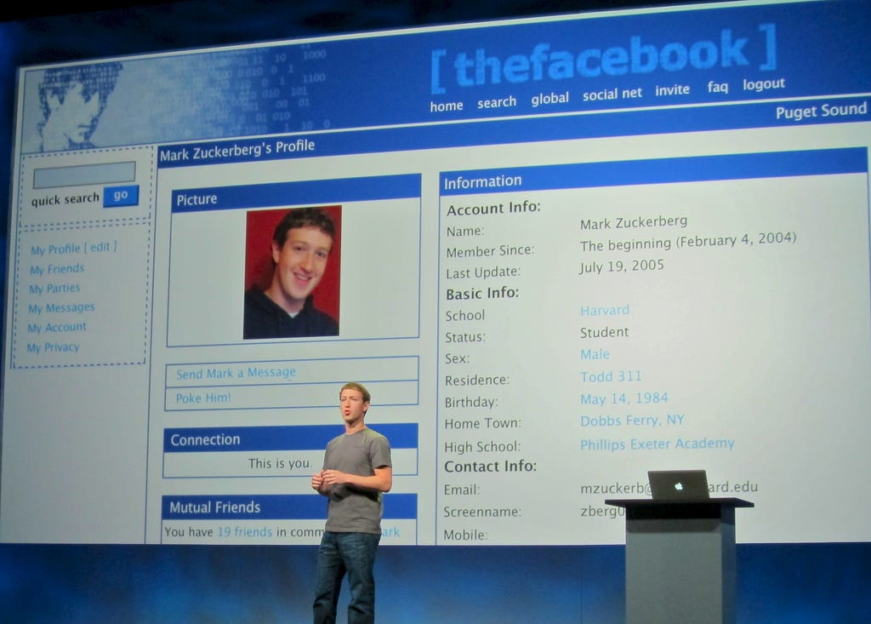Рис. 1.1. Марк Цукерберг на представленні Facebook у 2004 р.

Потім з'явилися інші соціальні мережі, кожна з яких привнесла щось нове в цей сегмент інтернету. Запущений в 2006 році, Twitter надав користувачам платформу для ведення мікроблогів, яка дозволяє публікувати короткі повідомлення (твіти) довжиною до 140 символів (зараз 280 символів) [5]. Instagram, який з'явився в 2010 році, зосереджується на візуальному вмісті, дозволяючи користувачам ділитися фотографіями та короткими відео.

### Соціальні мережі сьогодні

Сьогодні існує безліч соціальних мереж, кожна з яких орієнтована на певну аудиторію і має свої особливості. Facebook, Instagram, Twitter, LinkedIn, Tik Tok та інші платформи об'єднують мільярди користувачів у всьому світі та створюють глобальну комунікаційну мережу.

Соціальні медіа відіграють важливу роль у різних аспектах сучасного людського життя. Вони стали важливим джерелом новин та інформації, платформою для самовираження та творчості, засобом спілкування з родичами та друзями, а також важливим каналом для бізнесу та маркетингу.

### Важливість соціальних мереж у сучасному світі .

Соціальні медіа мають великий вплив на сучасне суспільство, особливо на окремих людей. Ось кілька важливих причин, чому вони так важливі:

1. **Зв’язок та комунікація**: Соціальні мережі дозволяють людям легко підтримувати зв'язок, незалежно від географічної відстані [6]. Вони допомагають підтримувати близькі стосунки навіть на відстані, забезпечуючи швидкий обмін повідомленнями, фотографіями та відео.
2. **Потік інформації**: Завдяки соціальним мережам новини та інформація поширюються швидше, ніж будь-коли раніше. Користувачі можуть отримувати інформацію про подію в режимі реального часу та миттєво отримувати новини з усього світу.
3. **Платформи для самовираження**: Соціальні медіа надають людям можливість поділитися своїми думками, творчістю та досягненнями. Вони стали важливим інструментом самовираження та творчого самовираження.
4. **Бізнес та маркетинг**: Соціальні мережі для бізнесу є ефективним інструментом маркетингу та реклами. Це дозволяє компаніям охопити широку аудиторію, взаємодіяти з клієнтами та підвищувати обізнаність.
5. **Освітні можливості**: Соціальні медіа також використовуються в освітніх цілях і забезпечують платформу для обміну знаннями, онлайн-курсів та вебінарів.
6. **Соціальні зміни та активізм**: Соціальні медіа стали потужним інструментом соціальних змін та активності. Це дозволяє організовувати кампанії, привертати увагу до важливих питань та мобілізувати підтримку різних ініціатив.

Соціальні мережі пройшли важливий шлях розвитку з моменту свого створення, але стали невід'ємною частиною нашого життя. Вони змінили спосіб спілкування, отримання інформації, ведення бізнесу та вираження наших поглядів. У сучасному світі, де технології продовжують швидко розвиватися, соціальні мережі залишаться важливим інструментом комунікації, комунікації та соціального розвитку.

## 1.2 Огляд аналогів .

Огляд аналогів соціальних мереж є важливим кроком у розробці нової платформи. Цей процес дозволяє визначити найкращі практики, досліджуючи успішні соціальні мережі, щоб визначити ефективні стратегії та функції, які можна інтегрувати в новий проект.

Аналіз недоліків існуючої платформи допоможе уникнути поширених проблем, які можуть негативно вплинути на роботу користувача. Вивчення взаємодії користувачів з різними соціальними мережами є ключем до розуміння потреб користувачів і створення продуктів, що відповідають очікуванням і вимогам [7].

Крім того, аналогові огляди дозволяють оцінити конкурентне середовище, визначивши, як нові платформи відрізняються і представляють свою цінність, а також функції і послуги, вже пропоновані на ринку.

Для проведення всебічного огляду аналогів ми розглянемо кількпровідних соціальних мереж, таких як Facebook, Instagram, Twitter та TikTok. Кожна з цих платформ аналізується з точки зору історії розвитку, цільової аудиторії, функціональності, а також плюсів і мінусів. Історія розвитку включає інформацію про те, як була створена платформа, які етапи вона пройшла та які зміни відбулися з часом.

Цільова аудиторія буде проаналізована, щоб зрозуміти, хто є основними користувачами та як вони використовують платформу. Функціональність буде розглянута, щоб визначити функції та послуги, які надає кожна мережа, і те, як вони сприяють залученню користувачів. Нарешті, оцінюються основні переваги та недоліки кожної платформи, які впливають на її популярність та ефективність.

Детальний аналіз існуючих соціальних мереж є важливим кроком у процесі розробки нової платформи. Це дозволяє нам збирати інформацію, необхідну для задоволення потреб наших користувачів, і створювати конкурентоспроможний продукт, який може виділятися на фоні конкурентів. Огляд аналогів допоможе визначити важливі аспекти, на які слід звернути увагу при розробці успішної і популярної соціальної мережі.

### 1.2.1 Facebook.

Facebook, заснована Марком Цукербергом у 2004 році, є однією з найбільших та найвпливовіших соціальних мереж у світі [8]. Він надає користувачам можливість створити особистий профіль, додавати друзів, обмінюватися повідомленнями і мультимедійним контентом (фотографіями, відео). Користувачі також можуть створювати та приєднуватися до тематичних груп, брати участь у заходах та використовувати сторінки для бізнесу чи рекламних цілей.

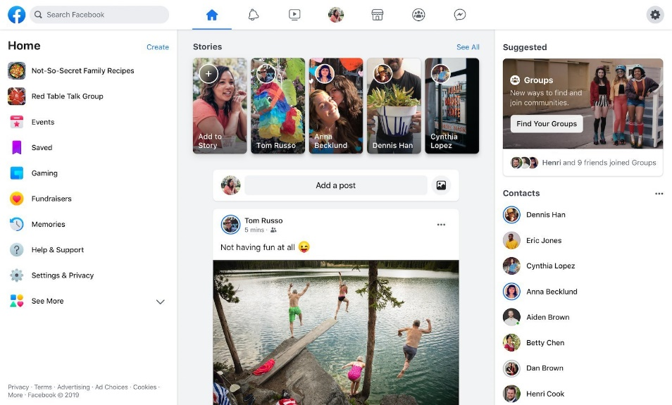

Рис. 1.2. Інтерфейс Facebook.

**Плюси:**

* **Велика кількість користувачів**: Понад 2,8 мільярда активних користувачів щомісяця роблять Facebook глобальною платформою для спілкування та обміну інформацією.
* **Різноманітний функціонал**: Платформа пропонує безліч функцій, включаючи Marketplace для продажу товарів, групи за інтересами, сторінки для брендів і бізнесів, події, ігри та інші додатки.
* **Мультимедійний контент**: Підтримка завантаження та обміну фото, відео, аудіо та проведення прямих трансляцій.
* **Алгоритми персоналізації**: Facebook використовує складні алгоритми, щоб показувати користувачам контент, який може їх зацікавити, включаючи пости друзів, сторінок та рекламні оголошення.

**Мінуси:**

* **Проблеми з конфіденційністю**: Компанія неодноразово потрапляла в скандали, пов’язані з порушенням приватності та використанням персональних даних користувачів.
* **Складний інтерфейс**: Багато функцій можуть перевантажувати інтерфейс, що ускладнює навігацію для нових користувачів.
* **Алгоритмічна стрічка новин**: Пости від друзів і сторінок можуть не завжди з'являтися в хронологічному порядку, що іноді ускладнює знаходження важливих оновлень.
* **Залежність від реклами**: Високий рівень рекламних оголошень може дратувати користувачів і знижувати їхній досвід.

### 1.2.2 Instagram.

Instagram, придбаний Facebook у 2012 році, є соціальною мережею, орієнтованою на візуальний контент [9]. Він дозволяє користувачам ділитися фотографіями та короткими відео, застосовувати фільтри та ефекти, створювати історії (Stories), які зникають через 24 години, і проводити прямі ефіри. Переважно використовується на мобільних пристроях.

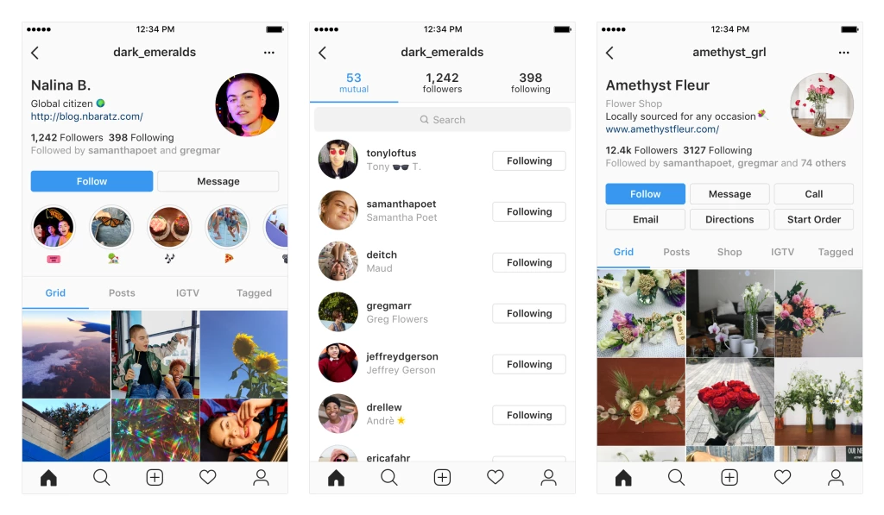

Рис. 1.3. Інтефейс Instagram на мобільних пристроях.

**Плюси:**

* **Візуальний контент**: Instagram спеціалізується на візуальному контенті, що приваблює користувачів, які люблять ділитися фотографіями та відео.
* **Історії**: Функція Stories дозволяє ділитися короткочасним контентом, який зникає через 24 години, що сприяє більш спонтанному та інтерактивному обміну інформацією.
* **Прямі ефіри**: Можливість проводити живі трансляції для спілкування з підписниками в реальному часі.
* **Інтеграція з Facebook**: Зручне підключення та інтеграція з Facebook, що дозволяє користувачам синхронізувати облікові записи та ділитися контентом на обох платформах.

**Мінуси:**

* **Обмежена функціональність тексту**: Instagram не підходить для довгих текстових постів або детальних обговорень.
* **Алгоритмічна стрічка**: Алгоритми можуть показувати нерелевантний контент або пропускати важливі пости від друзів та улюблених акаунтів.
* **Проблеми з конфіденційністю**: Постійні занепокоєння щодо захисту персональних даних користувачів, особливо після інтеграції з Facebook.
* **Залежність від візуального контенту**: Користувачі, які не бажають ділитися фотографіями або відео, можуть знайти платформу менш привабливою.

### 1.2.3 Twitter.

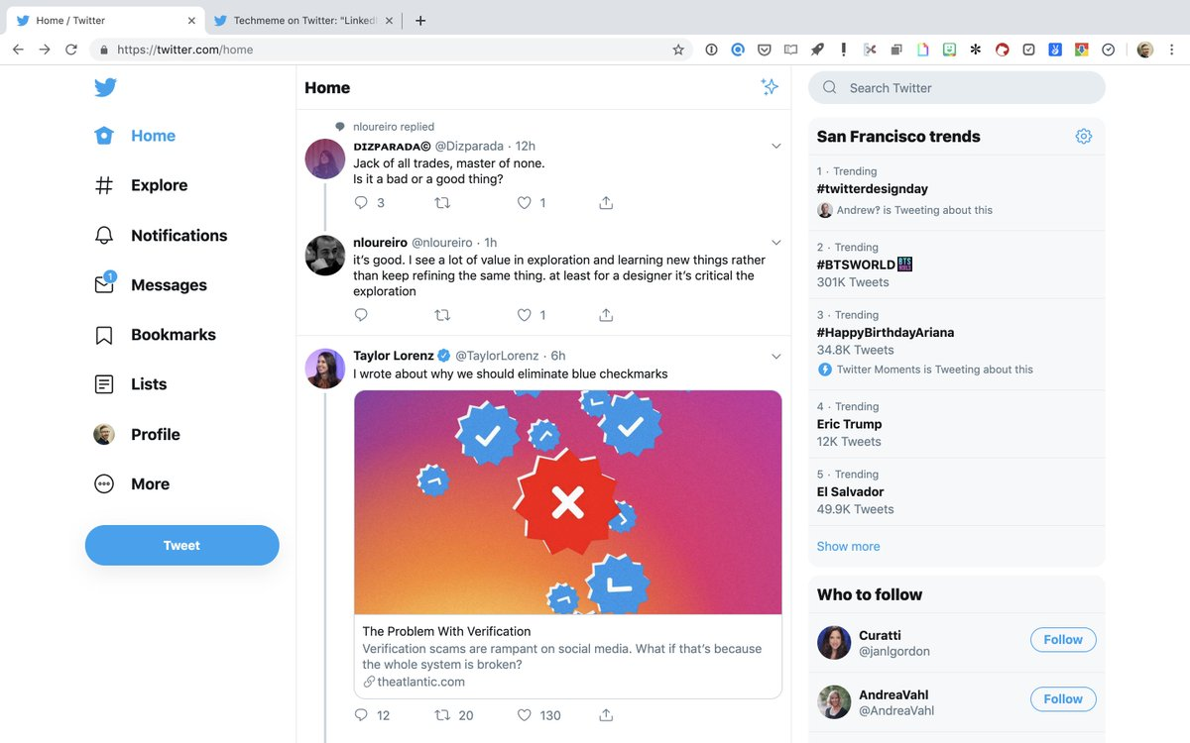 Twitter, заснований у 2006 році, є платформою для мікроблогінгу, що дозволяє користувачам публікувати короткі повідомлення (твіти) з обмеженням до 280 символів.

Рис. 1.4. Інтерфейс Twitter

**Плюси:**

* **Короткі повідомлення**: Ліміти на кількість символів сприяють швидкому і лаконічному обміну інформацією.
* **Тренди**: Можливість бачити трендові теми та новини в реальному часі, що робить Twitter чудовим інструментом для стеження за актуальними подіями.
* **Відкритість платформи**: Легкий доступ до інформації від різних користувачів та організацій, включаючи знаменитостей, політиків та медіа.
* **Простота інтерфейсу**: Легкий у використанні інтерфейс, який не перевантажений функціями.

**Мінуси:**

* **Обмеження символів**: Ліміт на кількість символів може бути недостатнім для розгорнутих думок та обговорень.
* **Токсичність середовища**: Високий рівень негативних коментарів та конфліктів, що може знижувати якість обговорень.
* **Швидкоплинність контенту**: Твіти швидко губляться у стрічці новин, що ускладнює пошук попередніх постів.
* **Мало мультимедійного контенту**: Хоча Twitter підтримує фото, відео та гіфки, основний акцент все ж на текстових повідомленнях.

### 1.2.4 Tik Tok.

Запущений у 2016 році китайською компанією ByteDance, Tik Tok - це платформа для створення та обміну короткими відео [10]. Ця платформа популярна завдяки своїм креативним інструментам для редагування відео, вірусному вмісту та інтерактивним завданням. Переважно використовується користувачами з мобільних пристроїв, адже Tik Tok має власний мобільний додаток.



Рис. 1.5. Інтерфейс мобільного додатку Tik Tok.

**Плюси:**

* **Короткі відео**: Основний акцент на коротких, динамічних відео, що приваблює молодіжну аудиторію і сприяє швидкому поширенню контенту.
* **Вірусний контент**: Висока ймовірність швидкого поширення відео завдяки алгоритмам рекомендацій та інтерактивним функціям.
* **Креативні інструменти**: Широкий набір інструментів для редагування відео, додавання музики, ефектів та фільтрів.
* **Алгоритми рекомендацій**: Дуже ефективні алгоритми, які пропонують користувачам цікавий та релевантний контент на основі їхніх уподобань.

**Мінуси:**

* **Проблеми з конфіденційністю**: Постійні занепокоєння щодо захисту даних користувачів, особливо через китайське походження платформи.
* **Алгоритмічна стрічка**: Можливість стати залежним від стрічки рекомендацій, що може знижувати продуктивність та концентрацію.
* **Короткий термін дії контенту**: Короткі відео можуть швидко втратити актуальність, що вимагає постійного створення нового контенту.
* **Проблеми з авторськими правами**: Використання музики та іншого контенту без відповідних ліцензій може призводити до порушень авторських прав.

### 1.2.5 Аналіз огляду аналогів.

Аналізуючи соціальні мережі, можна виділити основні аспекти, які варто врахувати при розробці соціальної платформи. Зокрема, це інтуїтивний інтерфейс, що забезпечить зручність використання для користувачів різного віку та досвіду. Також важливо підтримувати різні формати мультимедійного контенту, такі як фото, відео, аудіо та стріми, для залучення широкої аудиторії.

Подальше вдосконалення можливе за допомогою персоналізації, використовуючи алгоритми рекомендацій для показу релевантного контенту. Забезпечення високого рівня конфіденційності та захисту даних користувачів є ще одним важливим аспектом, а також надання можливостей для створення та управління спільнотами за інтересами [11].

Додатково, варто розглянути можливості для підвищення взаємодії між користувачами, такі як челенджі, прямі ефіри та опитування. Врахування цих аспектів допоможе створити привабливу та зручну соціальну мережу, яка задовольнить потреби різних користувачів і уникне типових недоліків інших платформ.

# РОЗДІЛ ІІ. РОЗГЛЯД ПЛАТФОРМ ДЛЯ РОЗРОБКИ ТА ПІДБІР СТЕКУ ТЕХНОЛОГІЙ

У цьому розділі досліджується різноманітність платформ, придатних для створення соціальних мереж. Вивчаються їхні технічні можливості, переваги та недоліки, а також розглядаються можливі варіанти вибору технологій для розробки проекту. Вибір оптимального стеку технологій визначатиметься потребами проекту та його технічними вимогами, що допоможе побудувати ефективну та функціональну соціальну мережу.

## 2.1 Розгляд платформ для розробки

Вибір платформи для розробки соціальної мережі є важливим етапом проекту, адже від цього залежить функціональність, масштабованість, безпека та загальна продуктивність майбутнього сервісу. Для розробки даного програмного забезпечення існує велика кількість платформ, наприклад: LAMP, Django. Node.js, Ruby on Rails та Firebase. Кожна з них має певні плюси та недоліки відповідно одна одної.

### 2.1.1 LAMP.

LAMP(Linux, Apache, MySQL, PHP) є одним з класичних технологічних стеків для веб-розробки. Linux, як операційна система, надає стабільну та безпечну основу для веб-сервера Apache. Apache, у свою чергу, є надійним веб-сервером, який забезпечує високий рівень продуктивності та можливостей налаштування [12]. MySQL, як система управління базами даних, є потужним інструментом для зберігання та маніпулювання даними. PHP, як мова програмування, дозволяє розробникам створювати динамічні та інтерактивні веб-сторінки.

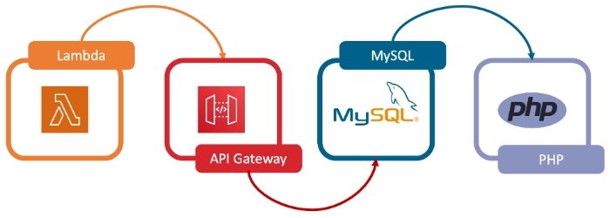

Рис. 2.1. Архітектура LAMP

Однією з переваг LAMP є його безкоштовність та відкритість коду, що сприяє швидкому розвитку та інноваціям. Також, велика спільнота розробників та наявність безлічі безкоштовних бібліотек та інструментів дозволяють розробникам легко знаходити рішення на будь-які виклики.

Незважаючи на переваги, LAMP може бути важким у налаштуванні та обслуговуванні, особливо для тих, хто не має достатнього досвіду з Linux або PHP. Крім того, в порівнянні з деякими іншими платформами, LAMP може бути менш ефективним з точки зору продуктивності та швидкості роботи.

### 2.1.2 Django.

Django - це фреймворк для розробки веб-додатків з відкритим кодом, написаний на мові програмування Python [13]. Однією з основних переваг Django є його швидкість розробки та читабельний код. Фреймворк надає високий рівень абстракції, що дозволяє розробникам швидко розробляти веб-додатки без необхідності повторення однотипного коду.

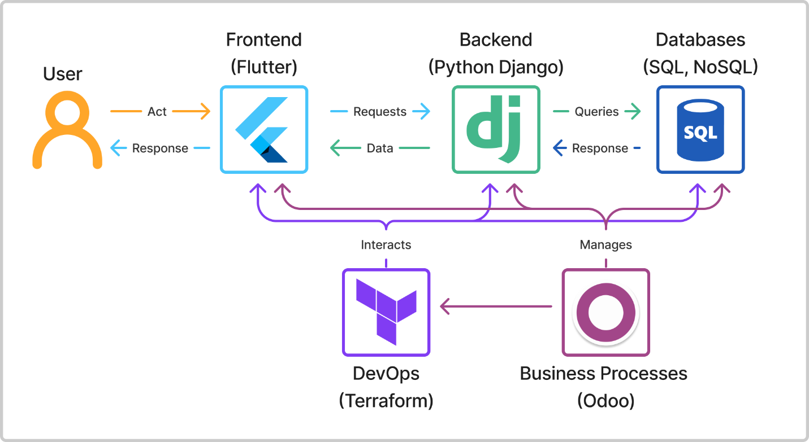Однак, Django може бути менш гнучким, ніж деякі інші платформи, зокрема у порівнянні з LAMP, та вимагає знання Python. Це може становити перешкоду для новачків у вивченні та використанні фреймворку.

Рис. 2.2. Архітектура Django

### 2.1.3 Node.js.

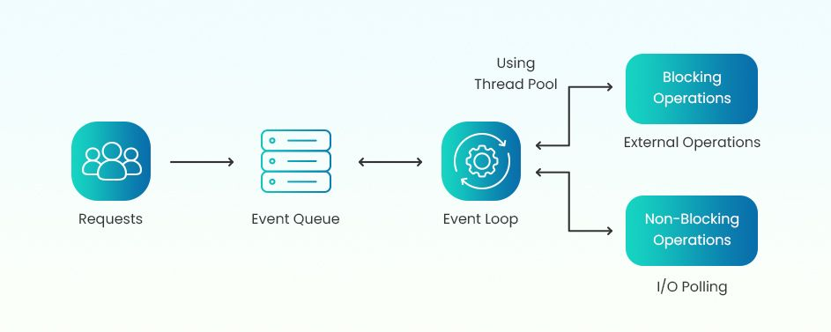 Node.js - це середовище виконання JavaScript, яке використовується для розробки серверних додатків. Однією з головних переваг Node.js є його висока продуктивність та масштабованість. Завдяки асинхронному програмуванню та подіям, Node.js може ефективно обробляти велику кількість запитів одночасно [14].

Рис. 2.3. Архітектура Node.js

Ще однією перевагою Node.js є зручний синтаксис JavaScript, який дозволяє розробникам використовувати одну мову програмування як на клієнтській, так і на серверній стороні [15]. Це спрощує розробку та підтримку коду.

Однак, Node.js може бути складним у вивченні для початківців, особливо для тих, хто не має достатнього досвіду з асинхронним програмуванням. Крім того, у порівнянні з деякими іншими платформами, Node.js може бути менш безпечним і вимагати додаткових заходів забезпечення безпеки.

### 2.1.4 Ruby on Rails.

Ruby on Rails - це фреймворк веб-додатків з відкритим кодом, написаний на мові програмування Ruby [16]. Основною перевагою Ruby on Rails є швидка розробка та зручний синтаксис, які сприяють створенню високоякісних веб-додатків за короткий час.

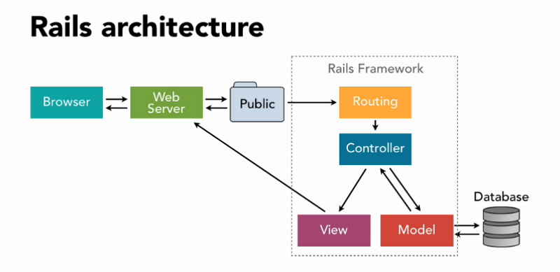 Однак, Ruby on Rails може бути менш гнучким, ніж деякі інші платформи, оскільки фреймворк встановлює певні конвенції, які можуть ускладнювати розробку в разі нестандартних вимог або сценаріїв. Також, для успішної роботи з Ruby on Rails потрібно мати досвід у програмуванні на Ruby, що може бути обмеженням для тих, хто не має такого досвіду.

Рис. 2.4. Архітектура Ruby on Rails.

### 2.1.5 Firebase.

Firebase - це інтегрована платформа для розробки мобільних та веб-додатків, яка надає широкий спектр послуг, включаючи базу даних в реальному часі, автентифікацію, хостинг, аналітику та інші [17]. Однією з головних переваг Firebase є його швидка розробка та зручність використання. Платформа пропонує прості API та інтуїтивний інтерфейс, що дозволяє розробникам швидко створювати прототипи або MVP (мінімально життєздатний продукт) соціальних мереж.

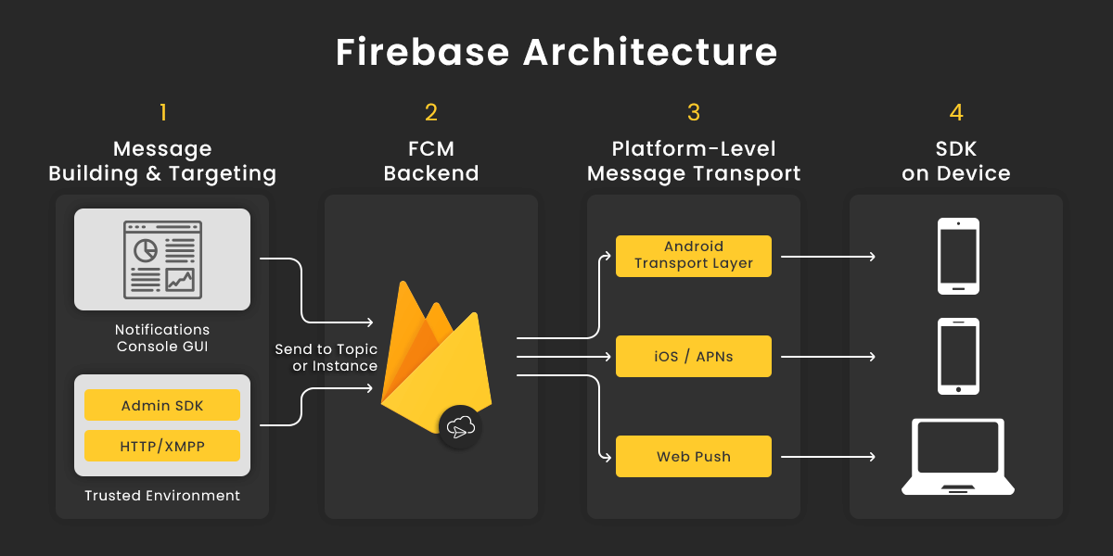 Однак, Firebase може бути менш гнучкою, ніж інші платформи, оскільки вона пропонує обмежений набір функцій та можливостей. Також, варто враховувати, що деякі функції Firebase є платними, що може вплинути на вибір цієї платформи для деяких проектів.

Рис. 2.5. Архітектура Firebase.

### 2.1.6 Вибір платформи.

Обираючи платформу для розробки соціальної мережі, розглядалися різні фактори, які могли вплинути на успішність проекту. Один з найважливіших виборів полягає у виборі технологічного стеку, тобто набору інструментів та технологій, які будуть використовуватися для розробки додатку. У цьому контексті Node.js є одним із варіантів, який варто розглянути, і ось чому.

Node.js відомий своєю високою продуктивністю та масштабованістю. Він відмінно справляється з великою кількістю одночасних запитів, що особливо важливо для соціальних мереж, де може бути велика кількість користувачів, які одночасно взаємодіють з системою.

Ще однією перевагою Node.js є зручний синтаксис мови програмування JavaScript. JavaScript використовується як на серверній, так і на клієнтській стороні, що спрощує розробку та підтримку коду. Розробники можуть працювати з однією мовою програмування на обох сторонах додатку, що сприяє більшій єдності та швидкості розробки.

Значна спільнота розробників та багата екосистема Node.js також роблять його привабливим вибором для розробки соціальних мереж. Велика кількість готових модулів та фреймворків дозволяє розробникам швидко вирішувати завдання за допомогою вже наявних інструментів та використовувати найкращі практики, розроблені спільнотою.

Асинхронне програмування та обробка подій в Node.js роблять його особливо ефективним для розробки веб-додатків, що вимагають обробки багатьох запитів одночасно [18]. Більшість операцій у Node.js виконуються асинхронно, що дозволяє ефективно використовувати ресурси сервера та забезпечує високу продуктивність.

Загалом, вибір Node.js для розробки соціальної мережі може забезпечити високу продуктивність, зручний синтаксис, розширену екосистему та підтримку асинхронного програмування, що сприяє ефективному розвитку та масштабуванню додатків.

## 2.2 Підбір стеку технологій.

Вибір технологічного стеку для розробки програмних продуктів є важливим кроком у визначенні якості, продуктивності та майбутніх можливостей проекту. Це особливо актуально при розробці соціальних мереж, де високі вимоги до великих обсягів даних, масштабування і взаємодії з користувачем вимагають продуманих технічних рішень. У цьому записі ми розглянемо основні аспекти вибору технологічних стеків для розробки соціальних мереж на основі потреб користувачів, вимог до продуктів та поточних тенденцій в ІТ-індустрії.

### 2.2.1 Огляд фреймворку React.js.

React – це інструмент для створення веб-інтерфейсів, який був створений та зараз підтримується компанією Facebook [19]. Він дозволяє розробникам створювати зручний і динамічний користувальницький інтерфейс. Ця бібліотека інтерфейсів використовується для розширення функціональності чистого JavaScript і дозволяє розділити інтерфейс на окремі компоненти.

Розробники частіше вибирають React.js порівняно з іншими фреймворками з-за кількох ключових переваг.

Гнучкість і простота використання - React надає розробникам гнучкість у виборі архітектури своїх додатків, що дозволяє їм працювати з найбільш підходящими для їх потреб інструментами. Він також простий у використанні і зрозуміліший для новачків у порівнянні з іншими фреймворками.

Компонентна архітектура - Однією з ключових особливостей React є його компонентна архітектура, яка сприяє розбиттю інтерфейсу на малий незалежні компоненти. Це полегшує розробку, тестування і підтримку коду, а також сприяє його перевикористанню.

Віртуальний DOM - Використання віртуального DOM дозволяє React оптимізувати процеси оновлення та відображення змін в інтерфейсі. Це забезпечує високу продуктивність додатків навіть при великих об'ємах даних та складних інтерфейсах.

Широке співробітництво та підтримка - React розвивається та підтримується активною спільнотою розробників, що забезпечує швидкий виправлення помилок, оновлення та розвиток екосистеми інструментів та бібліотек.

Реактивність і висока продуктивність - Завдяки використанню віртуального DOM та ефективним алгоритмам оновлення, React може швидко реагувати на зміни та забезпечувати високу продуктивність додатків.

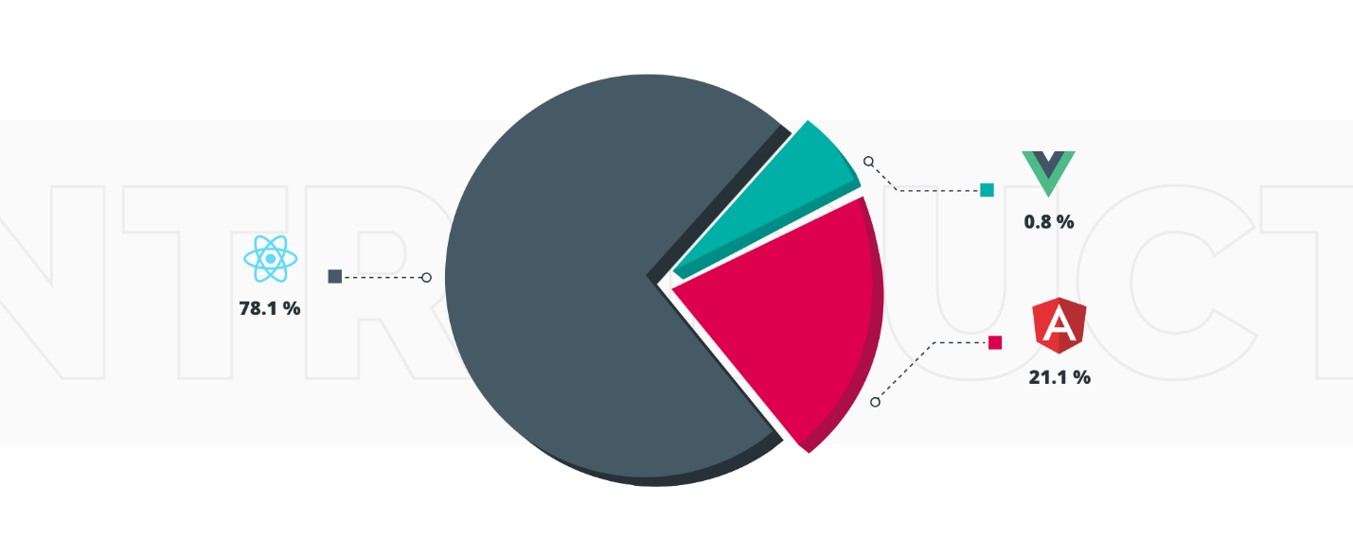 У цілому, React.js надає розробникам потужний та гнучкий інструмент для створення високоякісних та ефективних веб-додатків, що зробило його популярним вибором для багатьох проектів.

Рис. 2.6. Діаграма порівнянь використання React.js з Vue.js та Angular.js.

Поговоримо про компонентну струкруру фреймворку. У React, компонент - це основна будівельна одиниця, яка відповідає за відображення частини користувацького інтерфейсу (UI). Компоненти є невеликими, самостійними блоками, які можуть бути використані для опису різних частин сторінок або рівнів функціональності.

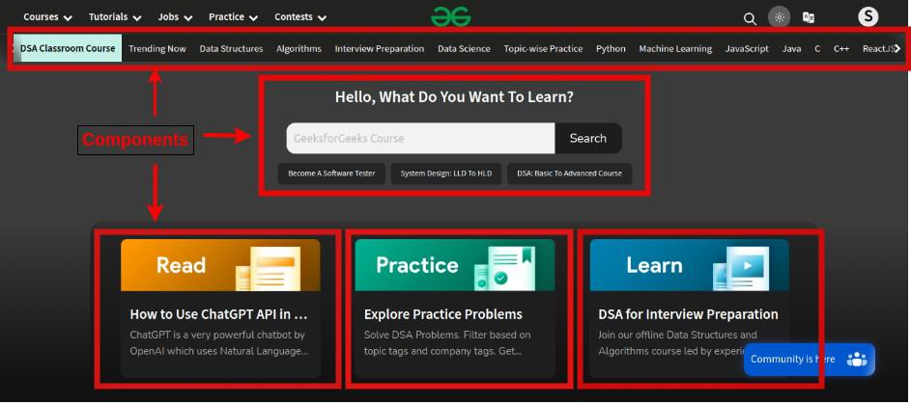Кожен компонент може бути унікальним - він може мати свій власний внутрішній стан, властивості та методи. Компоненти можна вкладати один в одного, що дозволяє створювати складні ієрархії інтерфейсу.Нижче наведено приклад розділення веб-сторінки на наступні компоненти:

Рис. 2.7. Розділення сторінки на компоненти.

Ще однією перевагою компонентних конструкцій є їх універсальність.Кожен з них доступний у будь-якій частині веб-програми. У React є два основні типи компонентів: компоненти класів та компоненти функцій. Компонент класу має власний стан і може використовувати життєвий цикл React, тоді як функціональний компонент характеризується відсутністю стану і використовується для простих операцій, не пов'язаних зі змінами стану.

Також React використовує віртуальний Document Object Model. У React, Virtual DOM (віртуальний DOM) використовується для ефективного оновлення та відображення змін у реальному DOM. Замість того, щоб безпосередньо взаємодіяти з реальним DOM, React працює з віртуальним DOM, що дозволяє йому оптимізувати процеси рендерингу та оновлення.

При створенні компонентів у React, він створює віртуальне дерево DOM, яке відображає стан всіх елементів і компонентів нашої програми. Це дозволяє React маніпулювати цим деревом у пам'яті, що є більш ефективним, ніж безпосереднє взаємодіяти з реальним DOM.

Коли стан або властивості компонентів змінюються, React перерендерює віртуальний DOM, оновлюючи тільки ті його частини, які змінилися. Потім він порівнює віртуальний DOM з реальним DOM, визначаючи необхідні зміни, і упаковує їх у мінімальний набір операцій.

Нарешті, React виконує ці операції на реальному DOM, оновлюючи лише ті елементи, які дійсно змінилися. Цей підхід дозволяє React забезпечити швидке та ефективне оновлення інтерфейсу, зменшуючи навантаження на браузер та полегшуючи процес відображення змін.

React.js відрізняється від конкурентів ще однією особливістю – хуки(Hooks). Хуки в React - це нова функціональність, що була введена в React 16.8. Вони дають можливість використовувати стан та інші React-функції без необхідності створювати класові компоненти [20]. Основні принципи хуків - це розподіл логіки між компонентами та їх простота використання.

Однією з ключових особливостей хуків є можливість використання стану та інших React-функцій в функціональних компонентах. Наприклад, хук useState дозволяє створювати та оновлювати стан в функціональних компонентах без необхідності використання класових компонентів.

Інші поширені хуки включають useEffect, useContext, useMemo, useCallback та інші. Кожен з них має свої власні особливості та використання.

Наприклад, хук useEffect дозволяє виконувати певну логіку при кожному рендері компоненту, таку як завантаження даних з сервера або підписка на події. Це робить його дуже потужним інструментом для роботи з побічними ефектами в функціональних компонентах.

Хуки роблять React код чистішим та більш зрозумілим, а також дозволяють писати менше коду для досягнення тих самих цілей порівняно з класовими компонентами. Це робить їх дуже популярними серед розробників та дозволяє їм швидше та ефективніше створювати веб-додатки з використанням React.

### 2.1.2 Node.js + Express.js.

Створення бекенду на Node.js з використанням фреймворка Express.js відкриває широкі можливості для розробки потужних та масштабованих веб-додатків. Node.js - це середовище виконання JavaScript на стороні сервера, яке дозволяє розробникам писати серверний код з використанням JavaScript, тим самим забезпечуючи одну мову програмування як на клієнтській, так і на серверній стороні. Express.js - це мінімалістичний та гнучкий веб-фреймворк для Node.js, який допомагає в будівництві робочих серверних додатків [21]. Розглянемо деякі ключові аспекти використання Node.js та Express.js для розробки бекенду.

* **Швидкість та продуктивність**: Однією з головних переваг Node.js є його висока продуктивність та швидкість виконання коду. Використання асинхронного програмування та не блокування вводу-виводу (non-blocking I/O) дозволяє серверу обробляти багато запитів одночасно без значного зниження швидкості.
* **Простота використання**: Node.js має простий та зрозумілий синтаксис, що полегшує розробку. Це особливо важливо для початківців, які можуть швидко навчитися створювати серверний код за допомогою JavaScript.
* **Екосистема та пакетний менеджер npm**: Node.js має широку екосистему модулів та бібліотек, які дозволяють розробникам легко розширювати функціональність своїх додатків. Пакетний менеджер npm дозволяє легко встановлювати та керувати залежностями проекту.
* **Express.js для роутингу та middleware**: Express.js надає зручні засоби для визначення маршрутів (routes) та middleware, які допомагають обробляти запити до сервера. Це дозволяє створювати логічно структуровані та легко розширювані додатки.
* **Підтримка RESTful API**: Node.js разом з Express.js ідеально підходить для створення RESTful API, що є одним з найпоширеніших підходів до створення веб-сервісів. Експрес дозволяє легко визначати ресурси та методи HTTP для взаємодії з ними.
* **Доступність багатьох різних модулів та middleware**: Більшість задач, пов'язаних з розробкою веб-додатків, вже мають готові рішення у вигляді middleware та модулів, що дозволяє значно прискорити розробку та покращити її якість.

Middleware – це функція, яка має доступ до об'єкта запиту (request object), об'єкта відповіді (response object) і до наступної функції в поточному ланцюгу "middleware". Вона використовується для виконання певних операцій або перехоплення запитів до сервера перед тим, як вони потрапляють до маршрутів (routes) або інших обробників.

Middleware може виконувати різні завдання, такі як: обробка та перевірка даних, що надходять у запиті, наприклад, перевірка прав доступу користувача чи валідація введених даних, запис даних у журнал (логування) для відстеження дій користувачів або помилок у роботі додатку, маніпуляція об'єктом запиту чи відповіді, наприклад, додавання або видалення даних перед їх відправкою клієнту, автентифікація користувача, перевірка токенів доступу чи сесій.

Middleware використовується для організації логіки обробки запитів у веб-додатку та дозволяє розділити код на більш мантажабельні та повторно використовувані частини. Вони додають гнучкість та можливість розширення функціоналу додатку без зміни основного логічного коду.

**npm** (Node Package Manager) є неодмінною складовою екосистеми Node.js, яка забезпечує зручний та ефективний спосіб керування пакетами та їх залежностями [22]. Використовуючи npm, розробники можуть легко встановлювати, оновлювати та видаляти пакети для своїх проектів. Цей інструмент дозволяє створювати консольні команди для керування пакетами, що забезпечує простоту та ефективність у роботі з різноманітними бібліотеками та інструментами.

Завдяки npm, розробники можуть визначати залежності проекту у файлі package.json, що забезпечує консистентність середовища розробки та спрощує процес розгортання програмного забезпечення на інших системах. Крім того, npm надає можливість встановлення пакетів як локально, так і глобально, що дозволяє розробникам контролювати область застосування пакетів у своєму проекті.

Ще однією важливою функцією npm є можливість взаємодії з глобальною базою пакетів, що дозволяє розробникам використовувати та співпрацювати з різноманітними бібліотеками та інструментами, що вже існують у спільноті. Такий підхід дозволяє розширити функціональність свого проекту, скоротити час розробки та зробити його більш ефективним.

Разом використання Node.js та Express.js надає розробникам потужний інструментарій для створення швидких, надійних та масштабованих серверних додатків. Вони дозволяють ефективно взаємодіяти з базами даних, зовнішніми API, обробляти запити користувачів та забезпечувати відповідь з необхідними даними.

### 2.1.3 MySQL.

MySQL — це відкрита та потужна система управління базами даних (СУБД), яка визначається своєю надійністю, ефективністю та високою продуктивністю [23]. Вона стала популярним рішенням для різноманітних проектів завдяки своїм універсальним можливостям, а також активній спільноті розробників, яка забезпечує швидке реагування на питання та проблеми.

Вибір MySQL для проекту має ряд причин. По-перше, ця СУБД використовує реляційну модель даних, що робить її відмінним вибором для проектів, які потребують структурованого зберігання даних. Завдяки мові запитів SQL, розробники можуть легко взаємодіяти з базою даних, виконуючи різноманітні операції з даними.

Друга важлива перевага MySQL полягає в її масштабованості та продуктивності. Вона здатна працювати з великими обсягами даних та високими навантаженнями, що робить її ідеальним вибором для веб-додатків та інших проектів, які потребують швидкого доступу до інформації.

Однією з ключових переваг MySQL є також його безпека. СУБД надає широкі можливості для забезпечення конфіденційності та цілісності даних, включаючи автентифікацію користувачів, контроль доступу та шифрування інформації.

Нарешті, активна спільнота розробників та багатий екосистема додатків та інструментів, які підтримують MySQL, роблять її привабливим вибором для багатьох проектів. Наявність документації, форумів, онлайн-курсів та інших ресурсів полегшує вивчення та використання цієї технології 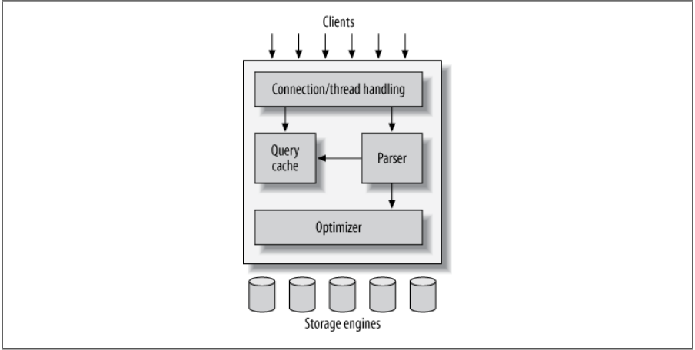для розробників на будь-якому рівні кваліфікації.

Рис. 2.8. Архітектура MySQL

Архітектура MySQL базується на клієнт-серверній моделі, що означає, що вона складається з двох основних компонент: клієнтської частини, яка взаємодіє з додатком або іншими інструментами, і серверної частини, яка відповідає за зберігання, керування та обробку даних. Давайте розглянемо ці компоненти детальніше.

Серверна частина MySQL складається з кількох ключових компонентів:

MySQL Server: це основний компонент, який управляє всіма операціями з базою даних. Він відповідає за обробку SQL запитів, зберігання та оновлення даних, керування транзакціями та іншими аспектами управління базою даних.

Сховище даних (Data Storage): MySQL використовує своє сховище даних для зберігання даних у вигляді таблиць. Це може бути різними типами таблиць, такими як InnoDB, MyISAM, а також іншими.

Оптимізатор запитів (Query Optimizer): Цей компонент відповідає за оптимізацію SQL запитів перед їх виконанням. Він аналізує запити та вибирає оптимальні шляхи виконання, що дозволяє покращити продуктивність бази даних.

Менеджер пам'яті (Memory Manager): MySQL використовує менеджер пам'яті для ефективного управління доступом до пам'яті та оптимізації використання ресурсів системи.

Клієнтська частина MySQL включає:

Клієнтські програми (Client Programs): Це програми або інструменти, які взаємодіють з MySQL Server для виконання SQL запитів, зчитування або запису даних, а також для керування базою даних.

MySQL Connector: Це бібліотеки або драйвери, які дозволяють різним мовам програмування взаємодіяти з MySQL Server через різноманітні інтерфейси, такі як JDBC для Java, MySQLi для PHP тощо [25].

Коли клієнт відправляє SQL запит до сервера, запит проходить через мережу до MySQL Server. Сервер обробляє запит, виконує необхідні операції з даними, і відправляє результат назад до клієнта. Весь цей процес відбувається швидко та ефективно завдяки оптимізації та ефективному управлінню ресурсами в MySQL.

# РОЗДІЛ ІІІ. ОГЛЯД ПРОДУКТУ

## 3.1 Архітектура проекту та файлова структура.

Архітектура проекту та файлова структура є критично важливими аспектами при розробці програмного забезпечення. Вони визначають, як компоненти системи взаємодіють між собою, як організовано вихідний код, і як забезпечується його масштабованість, підтримуваність та розширюваність.

Архітектура проекту охоплює вибір патернів, модулів та залежностей, що сприяють ефективному виконанню вимог бізнесу та технічних специфікацій. Вона встановлює основні принципи та правила, яких потрібно дотримуватися при розробці та інтеграції окремих компонентів системи.

Файлова структура проекту визначає, як організовано та структуровано файли та директорії вихідного коду [24]. Від цього залежить зручність навігації по проєкту, легкість пошуку необхідних файлів, а також спрощується робота над проєктом для різних команд розробників. Правильно організована файлова структура сприяє покращенню продуктивності розробки та зменшує кількість помилок.

У цьому розділі ми детально розглянемо підходи до побудови архітектури проекту та організації файлової структури.

Проект складається з серверної та клієнтської частин. Серверна частина додатку (**backend**) відповідає за обробку даних, взаємодію з базами даних, управління бізнес-логікою та забезпечення API для клієнтської частини, написана на Node.js + Express.js.

Структура файлів у серверній частині на носії інформації виглядає наступним чином:

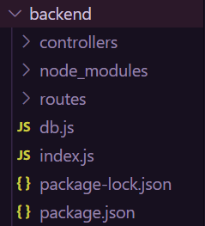Рис. 3.1. Структура файлів серверної частини.

Детально розглянемо кожну з директорій та файлів.

index.js – головний файл серверної частини, налаштовує сервер Express, підключає middleware, визначає маршрути та запускає сервер.

/controllers/ – містить файли, які визначають логіку обробки запитів для різних маршрутів. Контролери є проміжною ланкою між маршрутами та бізнес-логікою (сервісами), яка реалізує взаємодію з базою даних або іншими ресурсами.

/routes/ – містить файли, що визначають маршрути (routes) для різних частин API. Кожен файл у цій папці відповідає за маршрутизацію запитів до відповідних контролерів.

/node_modules/ – містить всі встановлені залежності та пакети, які необхідні для роботи Node.js додатку. Ці пакети визначаються у файлі package.json і встановлюються за допомогою команди npm install.

db.js - відповідає за підключення до бази даних. У цьому файлі налаштовуються параметри підключення та створюється з'єднання з базою даних MySQL.

package-lock.json - автоматично генерується під час встановлення залежностей. Він містить точну версію кожного пакета, встановленого у проекті, що дозволяє забезпечити відтворюваність середовища розробки.

package.json - містить метадані про проект, а також перелік залежностей, які необхідні для роботи проекту. У ньому також можуть бути скрипти для запуску, тестування та інших задач, пов'язаних з розробкою.

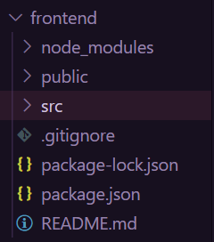Клієнтська частина додатку (**frontend**) відповідає за інтерфейс користувача та взаємодію з сервером через API. Вона надає користувачам зручний спосіб роботи з додатком, відображає та приймає дані. Реалізована клієнтська частина за допомогою потужного JavaScript фреймворку – React.js.

Рис. 3.2. Файлова структура клієнтської частини.

/public/ - директорія, що містить статичні файли, доступні публічно, наприклад, index.html.

/src/ - основна директорія додатку, в якій знаходиться весь вихідний код React. Структура цієї директорії описана на рисунку 3.3.

/node_modules/ - директорія, в якій зберігаються залежності проекту, такі як пакети, встановлені за допомогою менеджера пакетів npm (Node Package Manager).

package.json - файл, що містить інформацію про проект і його залежності.

package-lock.json - файл, який автоматично створюється npm і містить точні версії всіх встановлених пакетів. Він гарантує, що при кожному встановленні пакетів будуть використовуватися ті ж самі версії, забезпечуючи консистентність серед розробників і відтворюваність залежностей.

README.md - текстовий файл, який надає опис, інструкції та важливу інформацію про проект.

.gitignore - текстовий файл, який вказує системі контролю версій Git, які файли та папки необхідно ігнорувати при відстеженні змін.

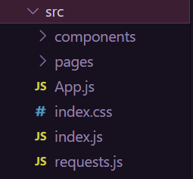Рис. 3.3. Структура файлів src.

Дана директорія, як було описано раніше, є основною в додатку, де і міститься весь вихідний код React.js. Вона містить в собі index.js – точка входу для React-додатку. Він відповідає за ініціалізацію додатку і його рендеринг у DOM. Файл App.js є кореневим компонентом додатку. Він містить основну структуру додатку, визначає маршрутизацію та імпортує й організовує інші компоненти. Це головний компонент, який буде рендеритись у DOM. Файл requests.js - використовується для налаштування інстансу axios - бібліотеки для виконання HTTP-запитів. Цей інстанс буде використовуватися по всьому проекту для взаємодії з API сервером. Таке налаштування дозволяє централізовано керувати конфігурацією запитів, такими як базовий URL або параметри авторизації. Також маємо дві папки, /components/ - всі компоненти додатку, /pages/ - містить всі основні сторінки додатку.

## 3.2 Основні функціональні можливості.

Розглянемо перелік ключових функцій і можливостей проекту, які забезпечують його основну цінність для користувачів.

Реєстрація та авторизація користувачів є основою будь-якої соціальної мережі. Користувачі можуть створювати нові облікові записи, вводячи основні дані, такі як ім'я, електронна пошта та пароль. Після реєстрації вони можуть авторизуватися, використовуючи свої облікові дані.

export const register = (rq, rs) => {

    const query = "SELECT * FROM users WHERE username = ?"

    db.query(query, [rq.body.username], (e, data) => {

        if(e) return  rs.status(500).json(e);

        if(data.length) return rs.status(409).json("User already exists");

        const s = bcrypt.genSaltSync(10);

        const hashedPass = bcrypt.hashSync(rq.body.password, s);

        const q = "INSERT INTO users (`username`,`email`,`password`) VALUE (?)"

        const values = [rq.body.username, rq.body.email, hashedPass]

        db.query(q, [values], (e, data) => {

            if(e) return  rs.status(500).json(e);

            return rs.status(200).json("User has been created");

        })

    })

}

Приклад коду 3.1. Контроллер реєстрації користувача

Профілі користувачів надають можливість додавати та редагувати інформацію про себе, включаючи біографію, фото профілю та контактну інформацію. Інші користувачі можуть переглядати ці профілі, що сприяє кращій взаємодії та знайомству між учасниками мережі.

Обмін повідомленнями включає можливість надсилання та отримання особистих повідомлень у режимі реального часу. Також користувачі можуть створювати та брати участь у групових чатах для обміну повідомленнями між кількома користувачами одночасно, що значно покращує комунікацію та співпрацю.

Стрічка новин є однією з найважливіших функцій соціальної мережі. Користувачі можуть створювати текстові публікації, додавати зображення та опис. Вони можуть лайкати та коментувати публікації інших користувачів.

Спільноти дозволяють користувачам створювати групи за інтересами та запрошувати до них інших користувачів. Адміністратори спільнот можуть додавати та видаляти учасників, модерувати контент. Учасники спільнот можуть створювати публікації в межах спільнот, коментувати та лайкати їх, що сприяє активному обговоренню та обміну інформацією в рамках спільноти.

Мультимедійний контент є важливою частиною соціальної мережі. Користувачі можуть завантажувати зображення до своїх публікацій та профілів. Зображення організовуються в галереї для зручного перегляду, що робить взаємодію з візуальним контентом більш приємною та ефективною.

Сповіщення допомагають користувачам бути в курсі нових повідомлень, коментарів, лайків та інших важливих подій. Миттєві push-сповіщення забезпечують своєчасне інформування про активність у мережі, а електронні сповіщення надсилаються на електронну пошту користувачів.

Ці функціональні можливості забезпечують широкий вибір інструментів для спілкування, взаємодії та обміну інформацією між користувачами, роблячи додаток привабливим і корисним для цільової аудиторії.

## 3.3 Інтерфейс користувача та засоби керування додатком.

Інтерфейс користувача є важливим компонентом програмного продукту, оскільки він визначає, як сприймаються та використовуються функції програми. Інструменти управління додатками включають усі інструменти та функції, які дозволяють користувачам взаємодіяти з додатком, налаштовувати його налаштування та виконувати необхідні дії.

### 3.3.1 Реєстрація та авторизація користувача.

Для розкриття функціоналу та взаємодії з даними в соціальній мережі, кожному користувачу необхідно зареєструватися. Реєстрація визначає можливість створення облікового запису в системі, де користувач вказує необхідні особисті дані, а авторизація дозволяє ввести правильні облікові дані і увійти в обліковий запис.

Одразу після відкриття додатку, у випадку якщо користувач ще не має власного облікового запису у системі, йому відкриється сторінка реєстрації.

Рис. 3.4. Сторінка реєстрації користувача.

Дана сторінка містить форму, у яку необхідно ввести дані для реєстрації користувача: нікнейм(username), електронну адресу(e-mail) та пароль(password). Однак, слід врахувати, що створити користувача з даними, які вже попередньо були кимось іншими створені – не можливо. Всі введені дані повинні бути унікальні, в іншому випадку, сторінка повідомить користувача, що користувач з введеними даними вже існує. Ввівши всі дані необхідно натиснути кнопку ‘Sign Up’, сторінка повідомить про успішність операції.

Рис. 3.5. Спроба створення користувача не унікальними даними.

Після успішної реєстрації, вікно користувача зміниться на сторінку авторизації, тобто Логін. На даній сторінці потрібно ввести нікнейм та пароль, які були введені користувачем при реєстрації. При спробі ввести не правильні дані, сторінка повідомить користувача про помилку.

Рис. 3.6. Спроба ввести некоректний пароль.

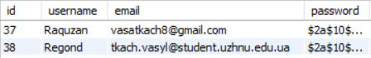Всі дані зберігаються в базі даних MySQL у форматі:

Рис. 3.7. Зберігання данних у БД.

Кожен користувач, після реєстрації отримує власний унікальний ідентифікатор. Він використовується для унікальної ідентифікації кожного користувача в системі. Це число, яке однозначно ідентифікує конкретний запис користувача в базі даних. За допомогою айді, система може швидко і ефективно шукати і обробляти призначені для користувача дані без можливості їх змішування з іншими записами.

Задля безпеки даних користувача, введений ним пароль при реєстрації хешується. Хешування пароля перетворює введений користувачем пароль у набір символів (хеш-кодів), які зберігаються в базі даних, а не в самому паролі. Основна причина цього полягає в тому, що якщо хакер зламає базу даних, кешований пароль буде важко або майже неможливо відновити до початкового, тому навіть якщо зловмисник має доступ до бази даних, він не зможе прочитати фактичний пароль користувача і таким чином відновити пароль. безпека системи.

const s = bcrypt.genSaltSync(10);

const hashedPass = bcrypt.hashSync(rq.body.password, s);

Приклад коду 3.2. Хешування паролю з додаванням «солі»

«Сіль» - це додатковий випадковий рядок символів, який додається до пароля до його хешування. Коли користувач встановлює або змінює пароль, генерується випадкова сіль, яка поєднується з паролем перед хешуванням. Це означає, що навіть якщо два користувачі виберуть один і той же пароль, їх солі будуть різними, тому унікальний хеш-код буде створений для одного і того ж пароля.

### 3.3.2 Головна сторінка.

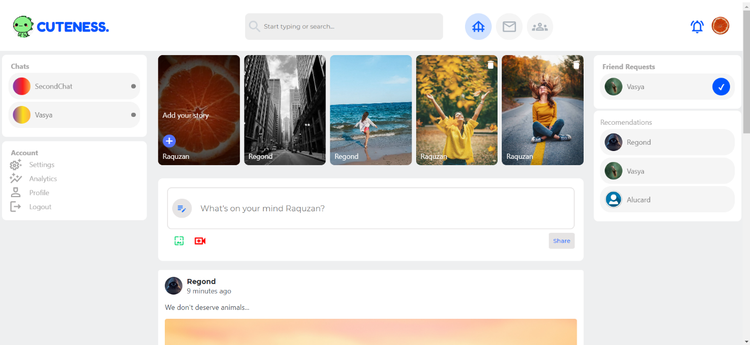 На головній сторінці відображається основний вміст і функції мережі, надаючи користувачам зручний і привабливий інтерфейс для подальшої навігації і використання різних функцій.

Рис. 3.8. Головна сторінка(активного користувача).

Головна сторінка містить декілька окремих компонентів. Одним з найголовніших компонентів – меню навігації(навбар).

Рис. 3.9. Меню навігації.

Меню навігації по сайту є важливим елементом інтерфейсу, який дозволяє користувачам легко перемикатися між різними частинами та функціями веб-додатку. Основна мета навігаційного меню - забезпечити легкий і швидкий доступ до основних функцій і розділів сайту. Містить в собі зліва – логотип, зправа – іконка сповіщень та іконку профілю користувача і по центру – поле для пошуку і кнопки навігації. Слід уточнити, що підсвічується кнопка, якщо користувач знаходиться на тій сторінці, до якої веде дана кнопка. Наприклад, якщо інтерфейс на головній сторінці, то підсвічується перша кнопка. Друга кнопка – чати, третя кнопка – групи.

Наступним компонентом сторінки є поле для історій(сторіс). В даному компоненті відображаються сторіс даного користувача, та тих, на кого він підписаний.

Рис. 3.10. Сторіс.

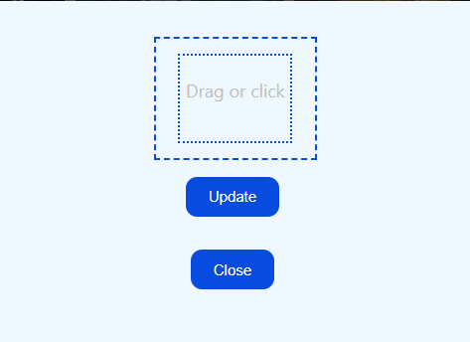За бажанням, користувач може створити власну сторіс, натиснувши на +, в компоненті «Add your story», після відкриється вікно

Рис. 3.11. Вікно «Add your story»

Досить просто натиснути на «Drag or click» або перемістити файл вручну і натиснути «Update» і наша створена сторіс з’явиться попереду інших.

Рис 3.12. Створена сторіс.

Щоб видалити власну сторіс, необхідно натиснути на кнопку кошику у правому верхньому куті сторіс. Слід уточнити, що видалити можливо тільки власну сторіс.

Наступним компонентом на головній сторінці є – стрічка постів. Пости в соціальній мережі це основний спосіб поділитися якоюсь інформацією з іншими користувачами та отримувати від них фідбек у вигляді лайків та коментарів. На рисунку 3.13 пост користувача «Regond», створений 36 хвилин тому, має опис «We don`t deserve animals…», фотографію прикріплену до поста, кількість лайків, та коментарі. Слід зазначити, що у стрічці постів користувач бачить тільки свої пости, та пости тих, на кого підписався.

Рис. 3.13. Пост

На рисунку 3.13 бачимо, що цей пост вподобаний однією людиною, і оскільки іконка вподобайки підсвічується темним кольорьом, це означає, що пост вподобаний даним користувачем. Якщо ввійти в мережу, ввівши дані користувача, який не вподобав даний пост, то іконка вподобайки буде виглядати наступним чином:

Рис. 3.14. Вподобаний пост (іншим користувачем)

В базі даних, таблиця, в якій зберігається пост має наступні поля:

* Id – унікальний ідентифікатор поста
* Description – опис поста
* Img – назва файлу прикріпленого зображення
* userId – ідентифікатор користувача, який сторив пост
* dateTime – дата створення поста

Тож, для того щоб вподобати пост, є окрема таблиця likes:

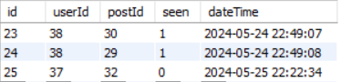Рис. 3.15. Таблиця Likes в базі даних MySQL

Пояснення функціоналу вподобайки дуже просте, воно полягає в тому, щоб при натисканні на кнопку вподобайки занести в базу даних користувача, який вподобав, пост, на якому було натиснуто вподобайку і дату натискання. А для сумарного відображення лайків достатньо просумувати, скільки разів у даній таблиці зустрічається пост, з заданим айді.

Наступним, не менш важливим елементом являється компонент для створення власного посту.

Рис. 3.16. Компонент додавання власного посту.

Він містить поле для вводу текстової інформації, кнопки для вибору медія і кнопка для надсилання поста. Щоб створити пост, необхідно ввести дані в текстове поле, і за бажанням добавити медіа, після чого натиснути на кнопку «Share». Після цього, одразу у стрічці постів з'явиться створений пост, з відображенням того, скільки часу пройшло з створення поста, кількість лайків та кнопка корзинки у правому верхньому куті, за допомогою якої видаляється власний пост.

Рис 3.17. Створений пост(з можливістю видалення)

Також, для кожного посту є можливість написати коментар. Для цього потрібно натиснути кнопку «Comments», після чого і відкриється вікно під постом, з всіма коментарями, а також з можливістю написати власний коментар.

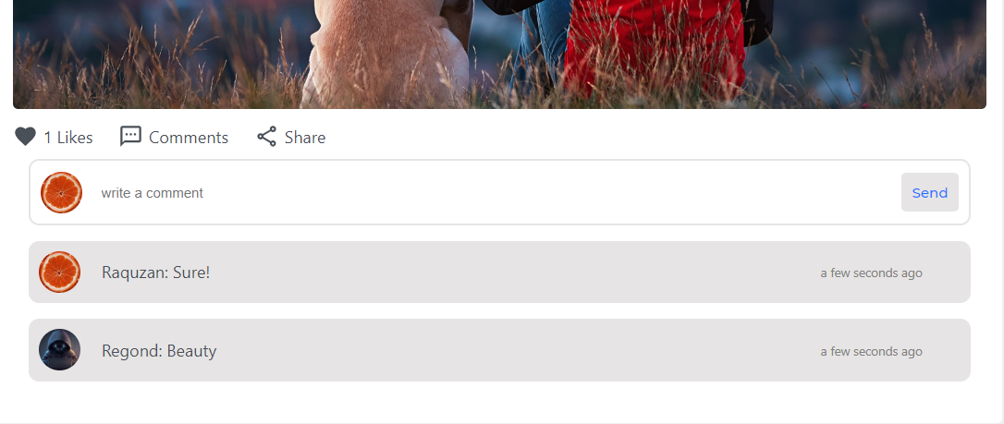Рис 3.18. Поле з коментарями та можливістю написати власний коментар.

Коментар також містить інформацію про користувача, який написав даний коментар, опис, тобто текст, який написав користувач, та дату відправки коментаря. Функціонал коментаря такий самий як і у вподобайки, але з доданим полем в базі даних, для опису.

Наступними компонентами головної сторінки є праве та ліве допоміжне меню. Вони необхідні для спрощення доступу до конкретного функціоналу та взаємодії користувачів між собою і соціальною мережею.

Розглянемо меню зправа(райтбар). Воно містить по суті ідентичні компоненти, які відображають списки користувачів, пропонуючи певну взаємодію з ними.

Компонент «Friend Requests» містить список користувачів, які підписалися на даного користувача і якщо він не підписаний на користувача який підписався, то цей компонент запропонує йому підписатися у відповідь.

Рис. 3.19. Компонент Friend Requests.

На рисунку 3.19 зображено, що користувач з нікнеймом Vasya підписався на даного залогіненого користувача, а компонент «Friend Requests» пропонує залогіненому користувачу підписатися у відповідь. Щоб підписатися у відповідь, достатньо натиснути на кнопку з галочкою. Функціонал досить простий, в таблиці rels(relationships), два поля followerId – ідентифікатор(айді) користувача, котрий підписався та followedId – ідентифікатор користувача, на якого підписався followerId. Все що необхідно, витягнути з бази даних всіх користувачів followerId, де followedId дорівнює ідентифікатору залогіненого користувача, але за умови, що наш followedId не підписаний на followerId. Контроллер для даного функціоналу виглядає наступним чином:

export const getRequests = (rq, rs) => {

    const token = rq.cookies.accessToken;

    if(!token) rs.status(401).json("");

    jwt.verify(token, "abcde", (e, user) => {

        if(e) return rs.status(403).json("wrong token");

        const query = `

            SELECT rels.followerId, users.username, users.profile, users.id

            FROM rels

            JOIN users ON rels.followerId = users.id

            WHERE rels.followedId = ?

            AND rels.followerId NOT IN (SELECT followedId FROM rels WHERE followerId = ?)`

        db.query(query, [user.id, user.id], (e, data) => {

        if(e) console.log(e);

        return rs.status(200).json(data)

    })

})

}

Приклад коду 3.3. Контроллер «Friend Requests»

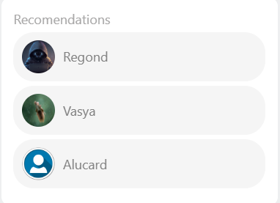Наступним компонентом правого меню є рекомендації. В цьому компоненті виводяться всі користувачі, з якими даний користувач ще не взаємодіяв, але можливо, захоче взаємодіяти, тобто переглянути профіль, підписатися, лайкнути пости чи написати коментар.

Рис. 3.20. Компонент рекомендацій.

З цього компоненту, користувач може тільки перейти до профілю вибраного користувача.

Розглянемо останній компонент головного меню – ліве бокове меню(лефтбар). Воно містить два окремі компоненти: Чати та допоміжні дії з акаунтом.

Рис. 3.21. Допоміжні дії з акаунтом

У даному компоненті є чотири кнопки

* Налаштування
* Звіти
* Профіль
* Вийти з акаунту

Налаштування перемістять сторінку на профіль користувача, де відкриється випливаюче вікно, за допомогою якого користувач зможе змінити свої власні дані, такі як аватар, обгортка, пошта, імя чи місто проживання.

Кнопка профіль переміщає інтерфейс на профіль користувача

Вийти з акаунту – виходить із системи, перенаправляє до сторінки авторизації.

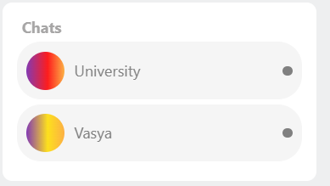Компонент чатів містить всі чати, які є у користувача, не залежно від того, груповий чат це, чи приватні повідомлення. При натисканні на будь-який з чатів, інтерфейс переміститься до сторінки обміну повідомленнями.

3.22. Чати

### 3.3.3 Сповіщення

Сповіщення є важливим елементом сучасних соціальних мереж. Вони забезпечують оперативне інформування користувачів про важливі події та взаємодії, такі як, лайки, запити додавання у друзі, нові коментарі тощо. Ефективна система сповіщень сприяє підтриманюю активності користувачів, покращенню комунікації та своєчасне отримання інформації.

Компонент для сповіщень знаходиться біля іконки користувача, на компоненті меню навігації.

Рис. 3.23. Іконка сповіщень

На рисунку 3.23 показана іконка сповіщень, у користувача, який в даний момент не має ніяких сповіщень, то ж при натисканні на неї відкриється наступне вікно:

Рис. 3.24. Порожнє вікно сповіщень.

Однак, якщо у користувача є сповіщення, які він досі не переглянув, іконка сповіщень буде мати анімацію «звоника» і червону мітку, з кількістю не переглянутих сповіщень.

Рис. 3.25. Іконка сповіщень з 4 непереглянутими сповіщеннями.

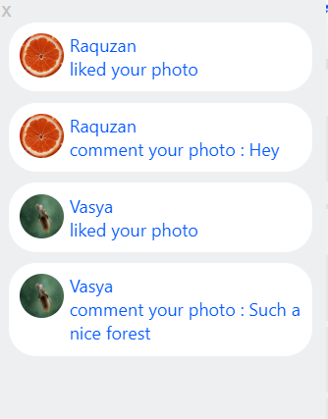При натисканні на іконку, зображену на рисунку 3.25, відкриється вікно, яке буде містити інформацію про всі сповіщення.

Рис. 3.26. Вікно сповіщень

### 3.3.4 Профіль користувача

Профіль користувача є центральним елементом персональної презентації в соціальній мережі. Профілі користувачів містять основну інформацію про особу, таку як фотографії, біографічні дані, контактні дані та інші особисті дані. Він служить основним засобом для користувачів представити себе, поділитися особистою інформацією та взаємодіяти з іншими учасниками платформи

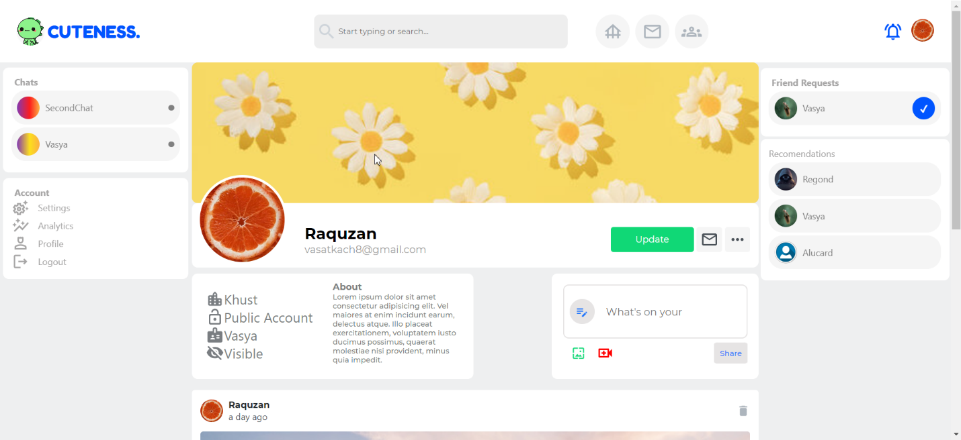Рис. 3.27. Профіль користувача

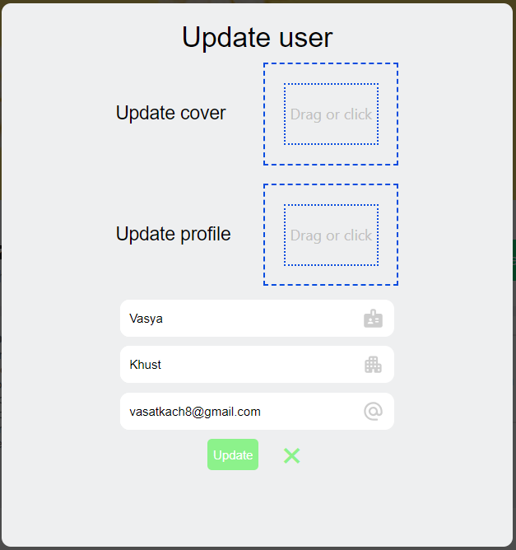Профіль користувача містить декілька нових елементів, які досі не розглядалися. Перше – оформлення індивідуального профілю користувача, тобто обгортка і аватар профілю. Другим компонентом є коротка інформація, яка представляє користувача, це нікнейм та пошта. В цьому компоненті знаходиться кнопка «Update», за допомогою якої відкриваються налаштування профілю, в яких користувач може оновити інформацію про себе. При натисканні на цю кнопку відркивається наступне вікно:

Рис. 3.28. Налаштування користувача

В цьому вікні можна оновити обгортку профілю, аватар профілю, ім’я (не нікнейм), місто та електронну пошту. Для цього потрібно ввести всі необхідні дані та добавити файли і натиснути кнопку «Update», або вийти з оновлення даних, натиснувши на хрестик.

Слід уточнити, що в профілі буде відображатися кнопка «Update», тільки у випадку, якщо це власний профіль, якщо ні, то замість цієї кнопки буде кнопка «Follow» щоб підписатися на користувача або кнопка «Following», якщо користувач вже підписаний, при натисканні на неї – відписка.

Ще одне вікно – детальна інформація та «Про мене», містить більш детальну інформацію про користувача та його профіль, тобто, місто, ім’я, тип профілю тощо.

Рис. 3.29. Детальна інформація про користувача

### 3.3.5 Обмін повідомленнями

Функція обміну повідомленнями, яка є одним з основних компонентів сучасних соціальних мереж. Можливість надсилати та отримувати повідомлення дозволяє користувачам спілкуватися в режимі реального часу та обмінюватися інформацією, ідеями та медіа-контентом. Обмін повідомленнями включає кілька аспектів, таких як створення та надсилання текстових повідомлень, збереження історії чату та підтримка жовтня мультимедійних вкладень.

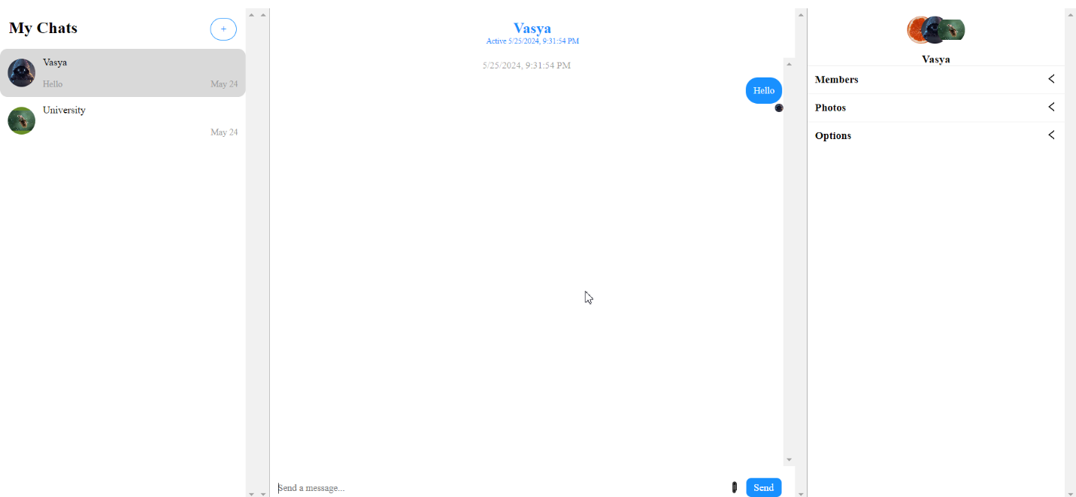Щоб перейти до чатів, необхідно натиснути на меню навігації на відповідну іконку або вибрати один з чатів на лівому бічному меню. Після цього відкриється наступна сторінка:

Рис. 3.30. Сторінка обміну повідомленнями.

Вона містить три основні компоненти – список чатів, доступних для листування, компонент чату, де відповідно проходить процес спілкування та компонент налаштування та підтримки чату.

Компонент «MyChats» містить всі чати, та дає можливість створити новий чат. Для цього потрібно натиснути на іконку «+» у правому верхньому куті компоненту та ввести назву майбутнього чату. Після цього відкриється новий чат, повністю пустий, без користувачів. Щоб додати користувачів у чати, необхідно у правому компоненті натиснути кнопку «Members» та вибрати користувачів зі списку



Рис. 3.31. Додавання користувачів у чат

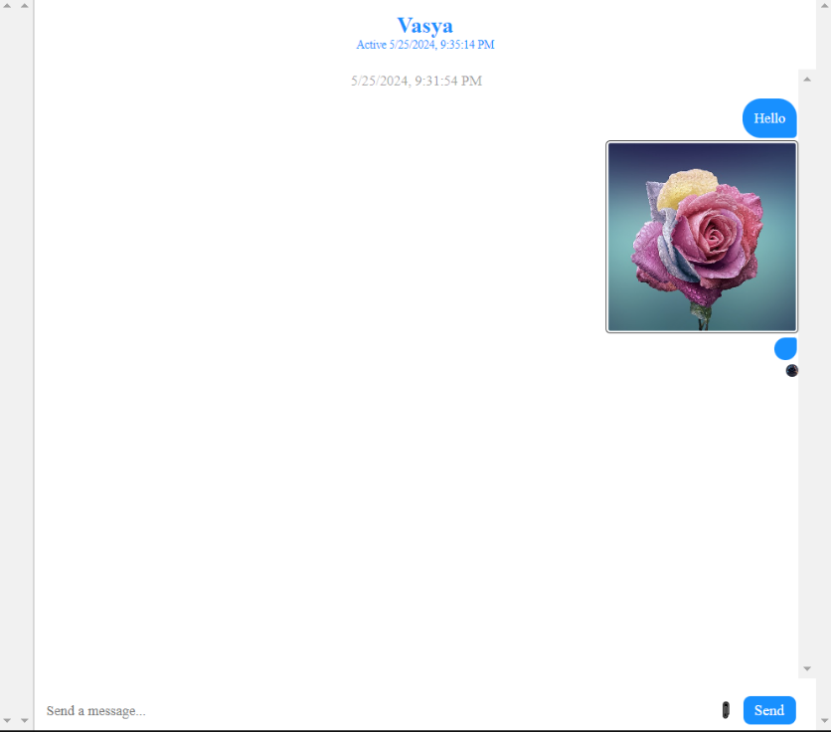Після виконаних дій, у чаті з’являться вибрані користувачі, які зможуть легко спілкуватися між собою, включаючи вкладення.

Рис. 3.32. Надіслані вкладення

### 3.3.6 Спільноти

Спільноти дозволяють користувачам об'єднуватися навколо спільних інтересів, обговорювати теми, обмінюватися контентом і співпрацювати. Вони можуть охоплювати різноманітні теми, від хобі та професійних інтересів до місцевих подій та глобальних проблем.

Щоб перейти до спільнот, необхідно натиснути на кнопку «Спільноти» у меню навігації.

Рис. 3.33. Підсвічена іконка сторінки зі спільнотами на меню навігації.

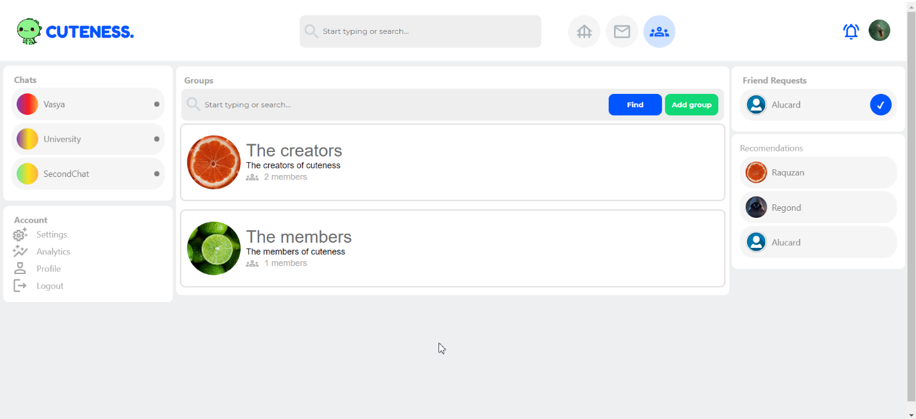Після натискання на іконку, вказану на Рис. 3.33, відкриється сторінка, вміст якої повідомляє користувача, про всі можливі спільноти та дозволяє знайти будь-яку спільноту, вписавши тільки її назву у пошукове поле.

Рис. 3.34. Інтерфейс сторінки спільнот.

На Рис 3.34 зображено список існуючих груп, користувач може перейти до будь якої з них. Відображення кожної групи містить певну інформацію про групу, таку як: назва групи, її опис, аватар групи та кількість користувачів, які вступили у дану групу.

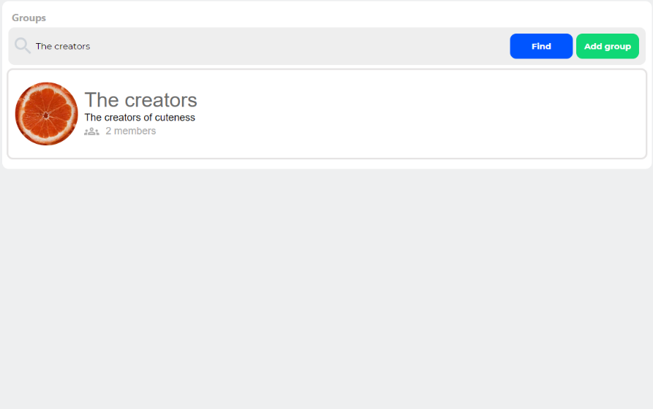Оскільки на сторінці присутнє поле для пошуку, користувач може вписати будь яке ім’я групи та натиснути кнопку «Find» в результаті чого, буде виведено всі групи з введеним ім’ям. Це необхідно для пошуку груп, тематика якої цікава користувачу.

Рис. 3.35. Пошук групи.

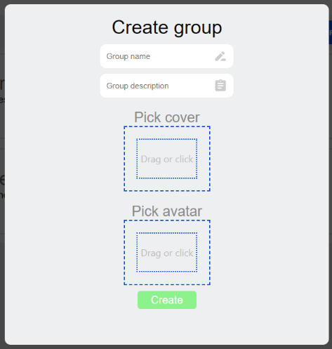Також, біля кнопки пошуку групи, присутня кнопка з описом «Add group». Ця кнопка служить для відкриття модального вікна, на якому є всі необхідні інструменти для створення користувачем власної спільноти, з власною назвою, описом, фотографією тощо.

Рис. 3.36. Форма створення власної групи.

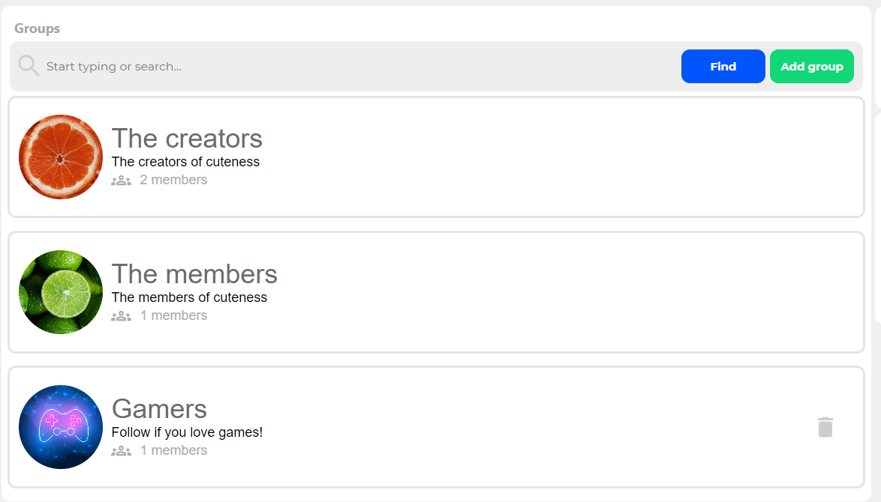Після заповнення всіх полів та вибору файлів для аватару та обгортки групи та натискання кнопки «Create» у списку груп з’явиться створена користувачем група.

Рис. 3.37. Створена група «Gamers»

Біля створеної користувачем групи, в кінці поля спостерігається логотип кошику. При натисканні на нього, дана група буде видалена, видаляться всі дані про цю групу. Користувач може видалити лише ті групи, які він створив.

При натисканні на ім’я групи, інтерфейс переміститься на сторінку групи. Сторінка групи містить більш детальну інформацію про групу, відкриває функціонал підписування на дану спільноту, а також, відображає всі пости, які створила модерація групи.

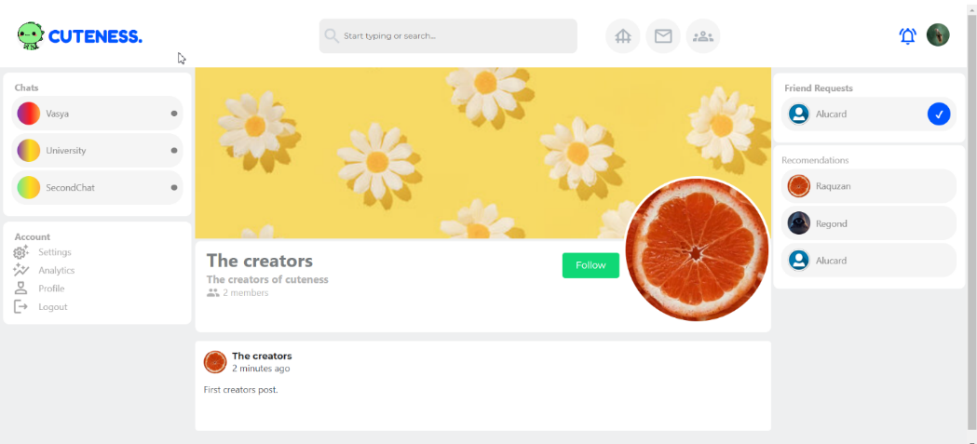

Рис. 3.38. Інтерфейс сторінки спільноти.

Кнопка «Follow» дозволяє підписатися на групу, при натисканні на неї користувач підпишеться на дану спільноту, а кнопка змінить свій опис на «Following», а кількість користувачів, які підписалися на цю спільноту збільшиться. Однак, якщо відкрита група створена даним користувачем, то кнопки підписатися не буде відображено.

# ВИСНОВКИ

У ході проведення кваліфікаційної роботи по розробці соціальної мережі було успішно реалізовано програмний продукту з широким функціоналом обміну повідомленнями, створенням спільнот та можливістю додавання мультимедійного контенту. Застосування передових технологій, зокрема React.js для фронтенду та Node.js з Express.js для бекенду, створило потужну та ефективну платформу, яка забезпечує зручний та інтерактивний досвід для користувачів.

Веб-застосунок надає користувачам можливість обмінюватися повідомленнями у приватних та групових чатах, створювати спільноти для обговорення спільних інтересів та ділитися мультимедійним контентом, таким як фотографії та відео. Інтеграція з базою даних MySQL дозволяє ефективно зберігати та керувати користувацькими даними та контентом, що гарантує стабільну та безперебійну роботу платформи.

Додатково були реалізовані системи сповіщень, які надають користувачам оперативну інформацію про події на платформі та стимулюють активність взаємодії. Використання технологій Node.js та Express.js дозволило ефективно реалізувати механізми роботи чатів та сповіщень, забезпечивши швидкий та безперебійний обмін даними між користувачами.

Результатом розробленої соціальної мережі є зручний та функціональний інструмент для спілкування, обміну інформацією та створення спільнот, що сприяє підвищенню взаємодії та активності на платформі. Цей проект відповідає сучасним вимогам та тенденціям у розробці соціальних мереж і може бути цінним інструментом для розвитку спільнот та забезпечення зручного спілкування для користувачів.

Ця кваліфікаційна робота є важливим внеском у сферу розвитку соціальних мереж та відкриває нові можливості для інтерактивного спілкування та спільного використання контенту.

# ПЕРЕЛІК ВИКОРИСТАНИХ ДЖЕРЕЛ І ЛІТЕРАТУРИ

1. [Електронний ресурс] – Дослідження впливу соціальних мереж на наше життя та мисленя – <https://drukarnia.com.ua/articles/doslidzhennya-vplivu-socialnikh-merezh-na-nashe-zhittya-ta-mislennya-013_6>
2. [Електронний ресурс] – Як соціальні мережі впливають на суспільство та бізнес – <https://inproject.org/vplyv-soczialnuh-merezh-na-suspilstvo-i-biznes/>
3. [Електронний ресурс] – SixDegrees Wikipedia – <https://en.wikipedia.org/wiki/SixDegrees.com>
4. [Електронний ресурс] – Створення Facebook – <https://is.gd/yaRSuz>
5. [Електронний ресурс] – Створення Twitter – <https://is.gd/Otnd8J>
6. [Електронний ресурс] – Економіка соціальних медіа – <https://is.gd/6qZJai>
7. [Електронний ресурс] – Взаємодія користувачів соціальних мереж – <https://economyandsociety.in.ua/journals/4_ukr/63.pdf>
8. [Електронний ресурс] – Facebook Вікіпедія - <https://is.gd/Msz6jZ>
9. [Електронний ресурс] – Instagram Вікіпедія - <https://en.wikipedia.org/wiki/Instagram>
10. [Електронний ресурс] – Феномен TikTok - <https://www.unian.ua/longrids/TikTok/>
11. [Електронний ресурс] – Політика конфіденційності та захисту персональних даних - <https://choice-of-the-year.com.ua/polityka-konfidentsijnosti-ta-zahystu-personalnyh-danyh/>
12. [Електронний ресурс] – Apache HTTP Server - <https://uk.wikipedia.org/wiki/Apache_HTTP_Server>
13. [Електронний ресурс] – Що таке Django - <https://tutorial.djangogirls.org/uk/django/>
14. [Електронний ресурс] – Перспективи Node.js - <https://foxminded.ua/node-js-perspektyvy/>
15. [Електронний ресурс] – Node.js: все що потрібно знати - <https://wezom.com.ua/ua/blog/vse-chto-nuzhno-znat-o-nodejs>
16. [Електронний ресурс] – Підручник Ruby on Rails для початківців - <https://www.guru99.com/uk/ruby-on-rails-tutorial.html>
17. [Електронний ресурс] – Що таке Firebase - <https://avada-media.ua/ua/services/firebase/>
18. [Електронний ресурс] – Поняття асинхронного програмування Node.js - <https://devzone.org.ua/post/node-hero-chastyna-3-poniattia-asynkhronnoho-prohramuvannia-v-nodejs>
19. [Електронний ресурс] – Що таке React.js - <https://cases.media/en/article/sho-take-react-js-yak-pochati-vivchati-reakt-navichki-dlya-react-developer>
20. [Електронний ресурс] – Хуки React.js - <https://uk.legacy.reactjs.org/docs/hooks-intro.html>
21. [Електронний ресурс] – Express.js - <https://expressjs.com/uk/>
22. [Електронний ресурс] – Npm: для чого потрібен - <https://foxminded.ua/npm-tse/>
23. [Електронний ресурс] – Система управління базами MySQL - <https://is.gd/UDhiLg>
24. [Електронний ресурс] – Файлова структура - <https://naurok.com.ua/faylova-struktura-os-ponyattya-faylu-katalogu-papki-76435.html>
25. [Електронний ресурс] – MySQL практичний посібник - <https://robotdreams.cc/uk/blog/484-python-ta-mysql-povniy-praktichniy-posibnik-ch-1>
26. [Електронний ресурс] – React.js – <https://uk.legacy.reactjs.org/>
27. [Електронний ресурс] – React-mui – <https://mui.com/>
28. [Електронний ресурс] – Multer – <https://www.npmjs.com/package/multer>
29. [Електронний ресурс] – Node.js – <https://nodejs.org/en>
30. [Електронний ресурс] – MySQL – <https://dev.mysql.com/doc/>
31. [Електронний ресурс] – ChatEngine – <https://chatengine.io/docs>
32. [Електронний ресурс] – Nodemon – <https://nodemon.io/>
33. [Електронний ресурс] – React-Router – <https://reactrouter.com/en/main>
34. [Електронний ресурс] – React-query – [https://tanstack.com/query/](https://tanstack.com/query/latest/docs/framework/react/overview)
35. [Електронний ресурс] – Bcrypt – [https://github.com/dcodeIO/bcrypt.js/](https://github.com/dcodeIO/bcrypt.js/blob/master/README.md)
36. [Електронний ресурс] – Axios – <https://axios-http.com/ru/docs/intro>
37. [Електронний ресурс] – Cors – <https://www.npmjs.com/package/cors>
38. [Електронний ресурс] – Jwtoken - [https://www.npmjs.com/jsonwebtoken](https://www.npmjs.com/package/jsonwebtoken)
39. [Електронний ресурс] – CookieParser - [https://cookie-parser.html](https://expressjs.com/en/resources/middleware/cookie-parser.html)
40. Книга «Node.js in Practice». 1-ге видання, 2014р., Марк Хартер
41. Книга «Express in Action: Writing, Building, and Testing Node.js Applications». 1-ге видання, 2016р., Еван Хан